Inerţia
- Priveşte figura alăturată ! Dacă Dănuţ trage brusc cartonul, ce se întâmplă cu moneda ?  - se deplasează odată cu cartonul;  - sare în sus;  - cade în pahar. | 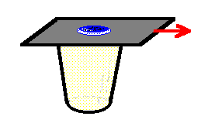
- Dănuţ coboară iute la vale cu sania şi, la un moment dat, sania se loveşte de un ciot şi se opreşte brusc. Ce se întâmplă cu Dănuţ?  - va fi aruncat înapoi;  - va fi aruncat înainte;  - se va opri şi el odată cu sania. | 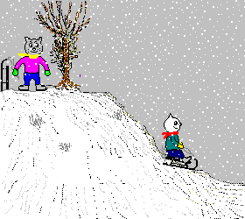
- Ce se întâmplă atunci când cobori dintr-un autobuz aflat în mers ?
- mai faci câţiva paşi în direcţia de mers a autobuzului;
- rămâi pe loc;
- cad în spate (direcţia inversă celei de mişcare a autobuzului).

- Ce este inerţia ?
- proprietatea corpurilor de a-şi schimba starea de repaus sau de mişcare rectilinie şi uniformă;
- proprietatea corpurilor de a se opune schimbării stării de repaus sau de mişcare rectilinie şi uniformă;
- proprietatea corpurilor de a se mişca rectiliniu uniform.

- În care din următoarele exemple se manifestă inerţia ?
- un măr cade din copac;
- un călător se dezechilibrează atunci când autobuzul accelerează brusc;
- praful iese din covor atunci când acesta este bătut.

- În care din exemplele următoare se manifestă inerţia ?
- un autovehicul încărcat demarează mai greu decât atunci când este gol;
- o bucată de plastilină se turteşte atunci când cade;
- un copil se dă cu sania pe derdeluş.

- Care este mărimea fizică ce măsoară inerţia ?
- densitatea;
- b) volumul;
- c) masa corpului.

- Când au două corpuri aceeaşi inerţie ?
- când au aceeaşi formă;
- când au mase egale;
- când au aceeaşi culoare.
- Ce se determină cu ajutorul balanţei ?
- greutatea;
- b) masa;
- c) densitatea.
- Ce este densitatea ?
- raportul dintre masa unui corp şi viteza sa;
- raportul dintre masa unui corp şi volumul său;
- raportul dintre viteza unui corp şi volumul său.

- Când au două corpuri mase egale ?
- când au acelaşi volum;
- când au aceeaşi inerţie;
- când au acelaşi volum şi aceeaşi densitate.

- Decât să culegi merele din copac, este mai simplu să le faci să cadă scuturând crengile, nu-i aşa ? De ce cad merele ? | 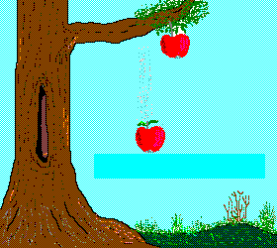
- din cauza vântului;
- datorită inerţiei;
- datorită greutăţii lor.

- Considerând că toate merele dintr-un copac sunt la fel de coapte, dacă scuturi copacul, care dintre mere vor cădea mai întâi ?
- cele mai mari şi mai grele;
- cele mai mici şi mai uşoare,
- nici unul.

- Care dintre afirmaţiile de mai jos sunt corecte ?
- masa se măsoară în kilograme;
- inerţia se măsoară în kilograme;
- viteza se măsoară în m/s.

